ACT 2
HACKING ETICO
LUISA FERNANDA NARANO

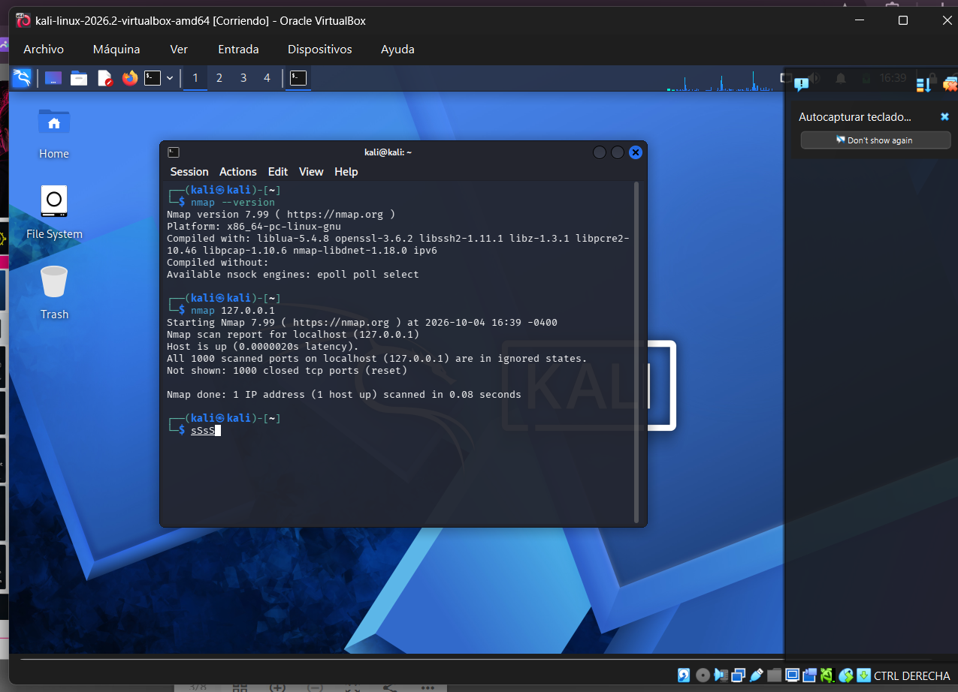
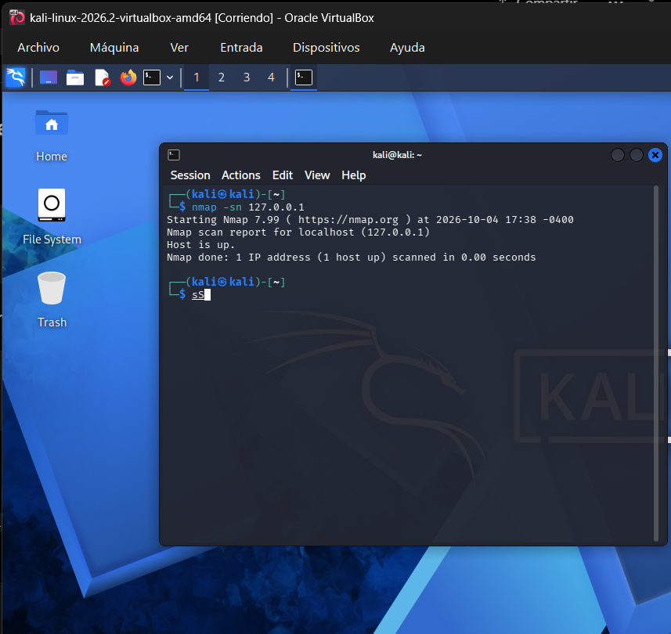
El escaneo permite determinar si el host 127.0.0.1 se encuentra disponible. En la salida de Nmap se debe observar que el host está activo (Host is up).
El resultado permite comprobar la disponibilidad del objetivo antes de realizar análisis más detallados. Al utilizar -sn, Nmap realiza un descubrimiento del host sin efectuar un escaneo convencional de puertos. Esto permite confirmar inicialmente que existe conectividad con el objetivo.
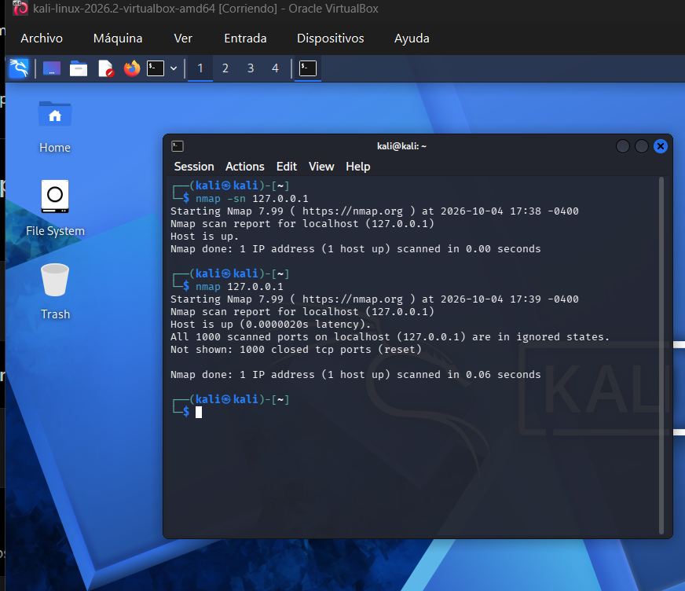
Nmap presenta una tabla con los puertos TCP que identifica entre los puertos más comunes, indicando información como: port
El resultado permite identificar los puertos TCP accesibles en el objetivo y proporciona una primera aproximación a los servicios que podrían estar ejecutándose. Los puertos abiertos representan posibles puntos de comunicación con el sistema y, por lo tanto, deben ser analizados posteriormente para determinar qué servicios están asociados.

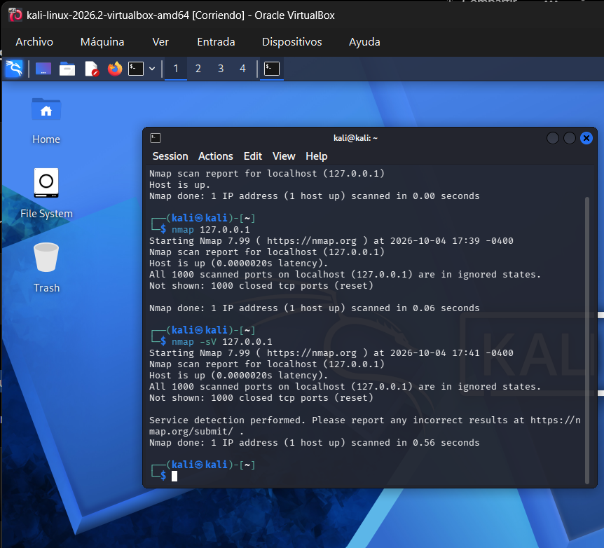

Nmap intenta identificar los servicios y sus versiones en los puertos encontrados.
La opción -sV permite obtener información adicional respecto al escaneo básico. No solamente muestra que un puerto está abierto, sino que intenta determinar qué servicio está ejecutándose y, cuando es posible, qué versión utiliza.
Esta información es importante para realizar posteriormente un análisis de seguridad, ya que conocer el servicio y su versión permite identificar tecnologías potencialmente desactualizadas o configuraciones que requieran revisión.

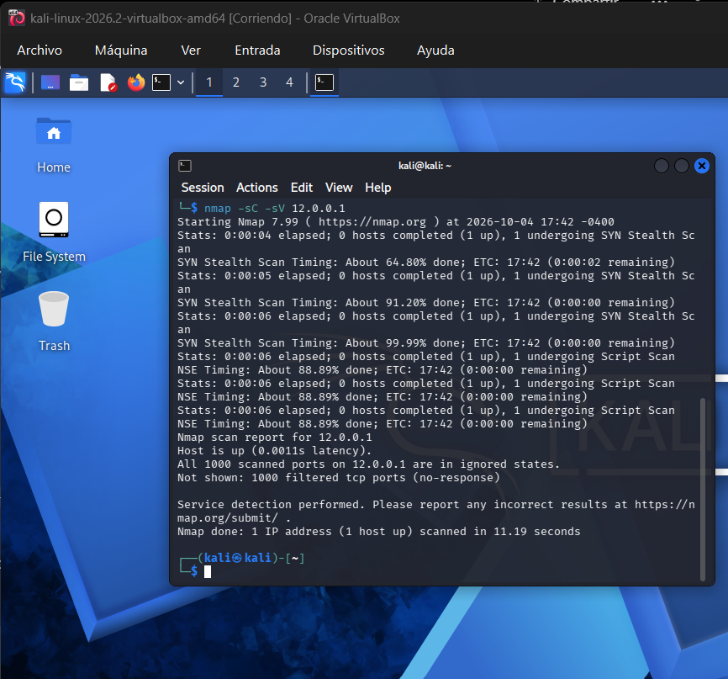
Nmap combina:
- detección de servicios y versiones (-sV);
- ejecución de scripts NSE predeterminados (-sC).
La salida puede mostrar información adicional relacionada con los servicios detectados.

Este escaneo proporciona mayor información que un escaneo básico. Los scripts NSE permiten realizar comprobaciones automatizadas sobre los servicios identificados.
El resultado debe analizarse teniendo en cuenta qué información adicional fue obtenida y si existen configuraciones, banners o características que puedan resultar relevantes desde el punto de vista de seguridad.
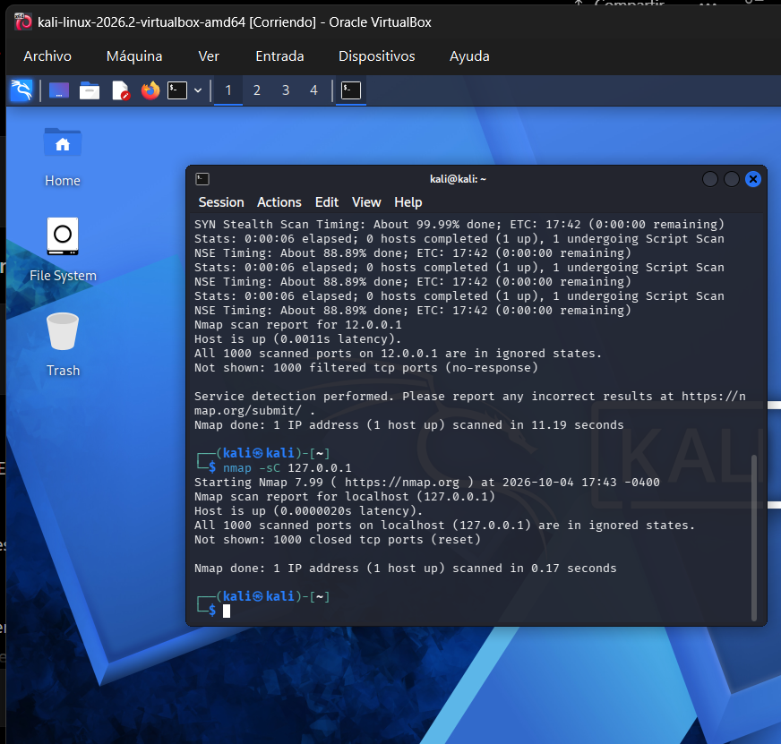
Nmap ejecuta el conjunto de scripts NSE predeterminados contra el objetivo. La salida dependerá de los puertos y servicios encontrados.
En la terminal pueden aparecer secciones adicionales relacionadas con los servicios detectados.
El uso de scripts NSE permite complementar el reconocimiento realizado mediante el escaneo de puertos. En lugar de limitarse a indicar si un puerto está abierto, Nmap puede obtener información adicional sobre determinados servicios.
Esto permite realizar una evaluación más profunda del objetivo y detectar información que no sería visible mediante un escaneo básico.

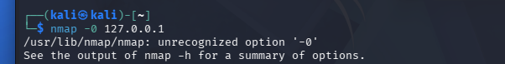

No me funciono pero La opción -O utiliza técnicas de fingerprinting para intentar identificar el sistema operativo. El resultado debe interpretarse como una estimación, no necesariamente como una identificación absoluta.
La precisión depende de factores como los puertos disponibles, las respuestas de red y la configuración del objetivo. Por esta razón, cualquier resultado que Nmap presente como una estimación debe ser considerado con cierto nivel de incertidumbre.
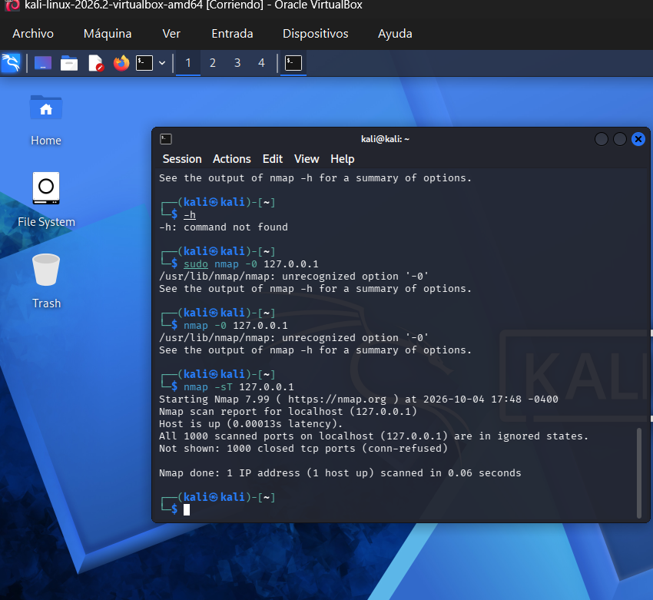
Nmap realiza un TCP Connect Scan y muestra los puertos TCP identificados junto con su estado y servicio asociado.
La opción -sT utiliza conexiones TCP completas para determinar si los puertos están disponibles. El resultado permite comparar esta técnica con otros métodos de escaneo, particularmente el escaneo SYN utilizado posteriormente.
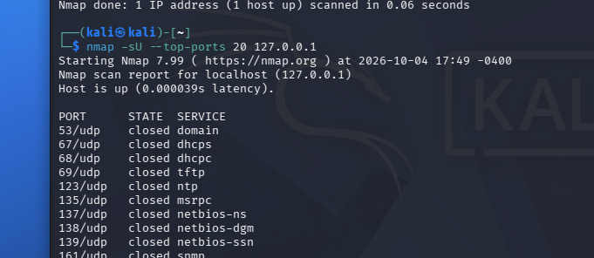

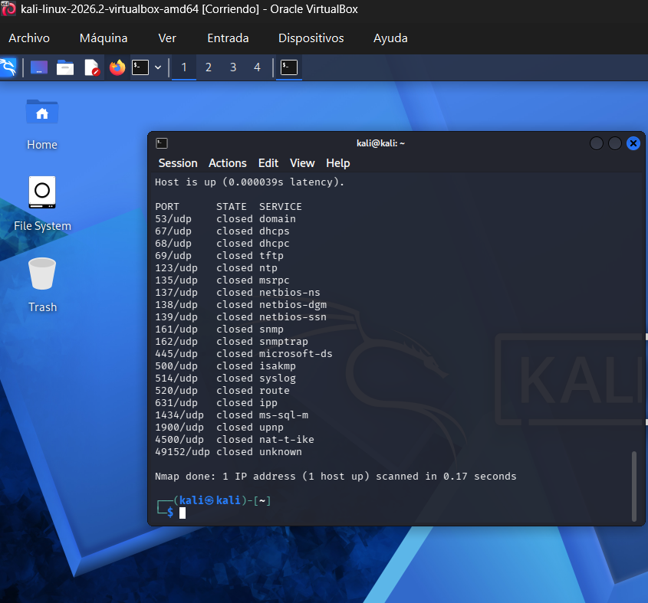
Nmap analiza los 20 puertos UDP más comunes y presenta su estado cuando puede determinarlo
Este escaneo complementa el análisis TCP realizado anteriormente. UDP utiliza un mecanismo de comunicación diferente al TCP y, por ello, algunos servicios pueden no aparecer en un escaneo TCP.
El resultado permite determinar si existen servicios UDP accesibles y demuestra la importancia de analizar ambos protocolos cuando se realiza un reconocimiento de red completo.

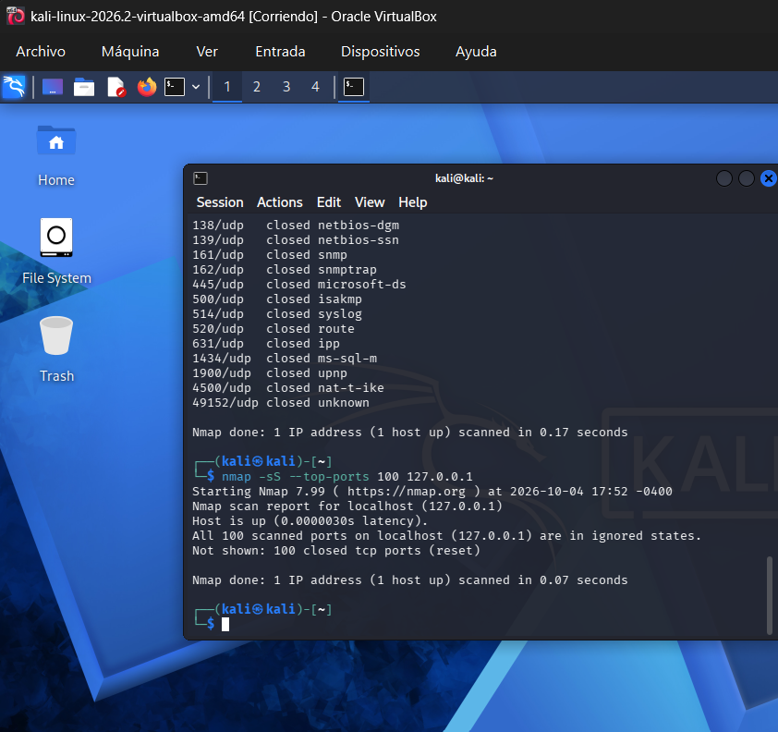´
Nmap realiza un SYN Scan sobre los 100 puertos TCP más comunes.
La salida muestra los puertos identificados y sus estados.
El escaneo -sS utiliza paquetes SYN para analizar los puertos TCP. Es una de las técnicas de reconocimiento más utilizadas en Nmap.
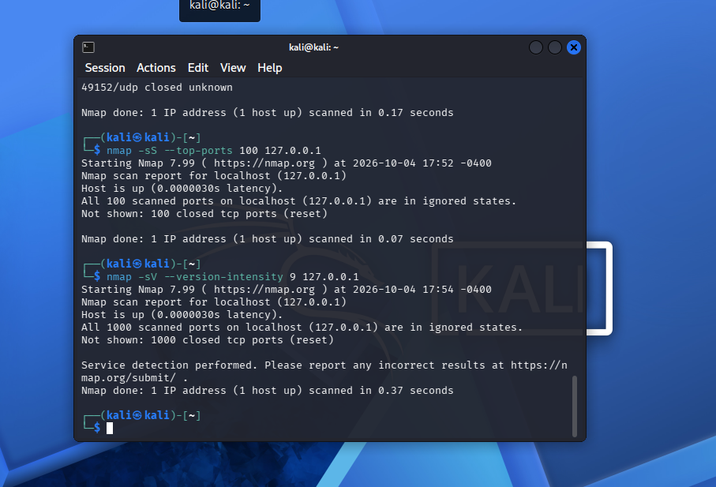Nmap realiza una detección de servicios utilizando una intensidad alta para intentar identificar con mayor precisión las versiones de los servicios encontrados.
La utilización de una intensidad mayor permite realizar una identificación más exhaustiva de los servicios. Esto puede proporcionar información adicional respecto a la versión o características del servicio.
Al comparar ambos resultados, es posible determinar si el nivel adicional de análisis proporcionó información nueva o más precisa.
Durante el desarrollo del reto se utilizaron diferentes técnicas de Nmap para realizar un proceso progresivo de reconocimiento. Inicialmente se verificó la disponibilidad del objetivo, posteriormente se identificaron puertos TCP y servicios, y finalmente se utilizaron técnicas adicionales como detección de versiones, scripts NSE, identificación del sistema operativo, análisis UDP y comparación entre diferentes métodos de escaneo.
El ejercicio permitió comprender que un escaneo básico proporciona información inicial, mientras que opciones como -sV, -sC, -O, -sU y -sS permiten profundizar en el reconocimiento del objetivo.
El comando que proporciona información especialmente valiosa es nmap -sC -sV, debido a que combina la identificación de servicios y versiones con la ejecución de scripts NSE predeterminados. Esto permite obtener una visión más completa de los servicios expuestos.
Como siguiente paso, sería conveniente profundizar en el análisis de los servicios específicos identificados, revisar sus configuraciones y estudiar posibles vulnerabilidades únicamente dentro de un entorno autorizado de laboratorio.

